מעבדה 3 - מערכת הפעלה xinu

שם מגיש 1: אילון בן סימון, ת"ז: 312162951

שם מגיש 2: סער ויקטור, ת"ז: 312392822

להלן פלט של הקוד שרץ עם פונקציית resched המקורית שקומפל עם מערכת הפעלה xinu (הקוד **לא** רץ בין השעות 18:00-22:00 בלבד):

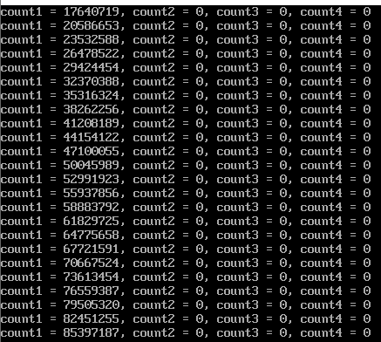

להלן פלט של הקוד שרץ עם פונקציית resched החדשה שקומפל עם מערכת הפעלה xinu (הקוד **רץ** בין השעות 18:00-22:00 בלבד):

